

**СТАТИСТИКИ ПОСТА**

[Статистики Исполнительного директора Биг-Беги](https://docs.google.com/spreadsheets/d/1Qc2YLnfJZeto2M0EZpzqTdBmXiQIALSBKAmc1yPa9wg/edit#gid=0)

* **Валовая прибыль по зашедшим деньгам (ГСД) Украина**
* **Валовой доход**
* **Стоимость предоставленного продукта**
* **Количество отгруженных новых клиентов ВЭД (накопительная статистика)**

**Описание статистик:**

* **Валовая прибыль по зашедшим деньгам (ГСД)**

Валовая прибыль в данной статистики рассчитывается следующим образом:

Все поступления денежных средств от покупателей за предоставленный продукт за определенный период (отчетная неделя) умноженная на среднюю маржинальную прибыль.

Таким образом в статистике отображается сумма маржинальной прибыли, которая распределяется на финансовом планировании. Также в статистике отображается квота, которую необходимо выполнить на этой отчетной неделе.

**Пример расчета за период 08.08-14.08.2022:**

1. Заходим в 1С в закладку Деньги

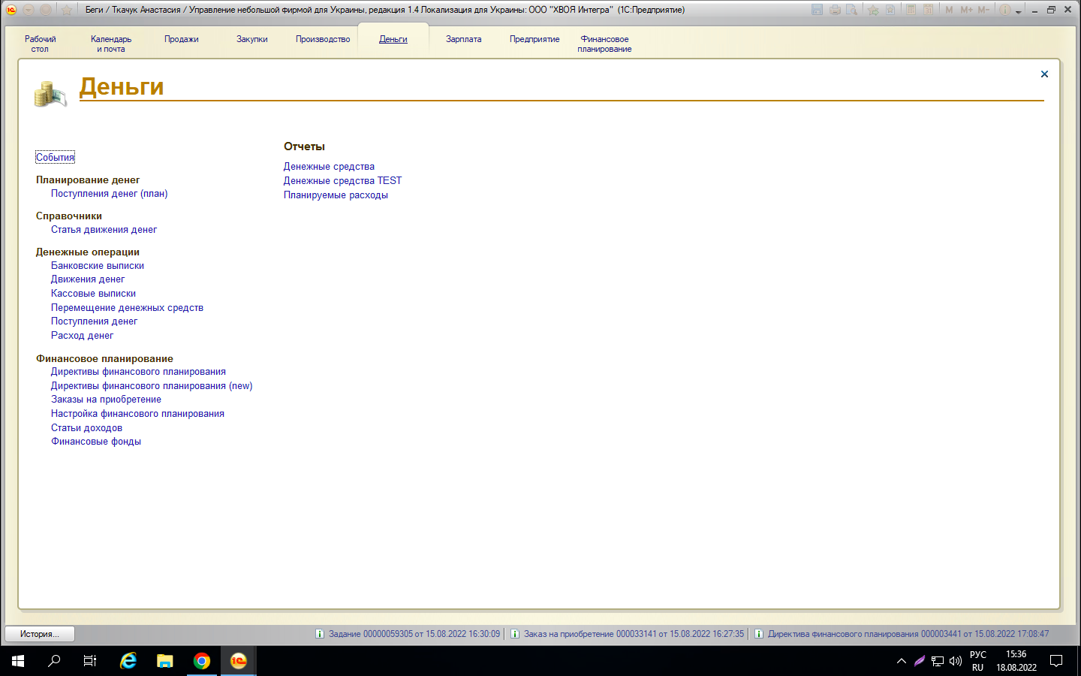

1. Выбираем Денежные средства TEST - Откроется окно Касса Бег

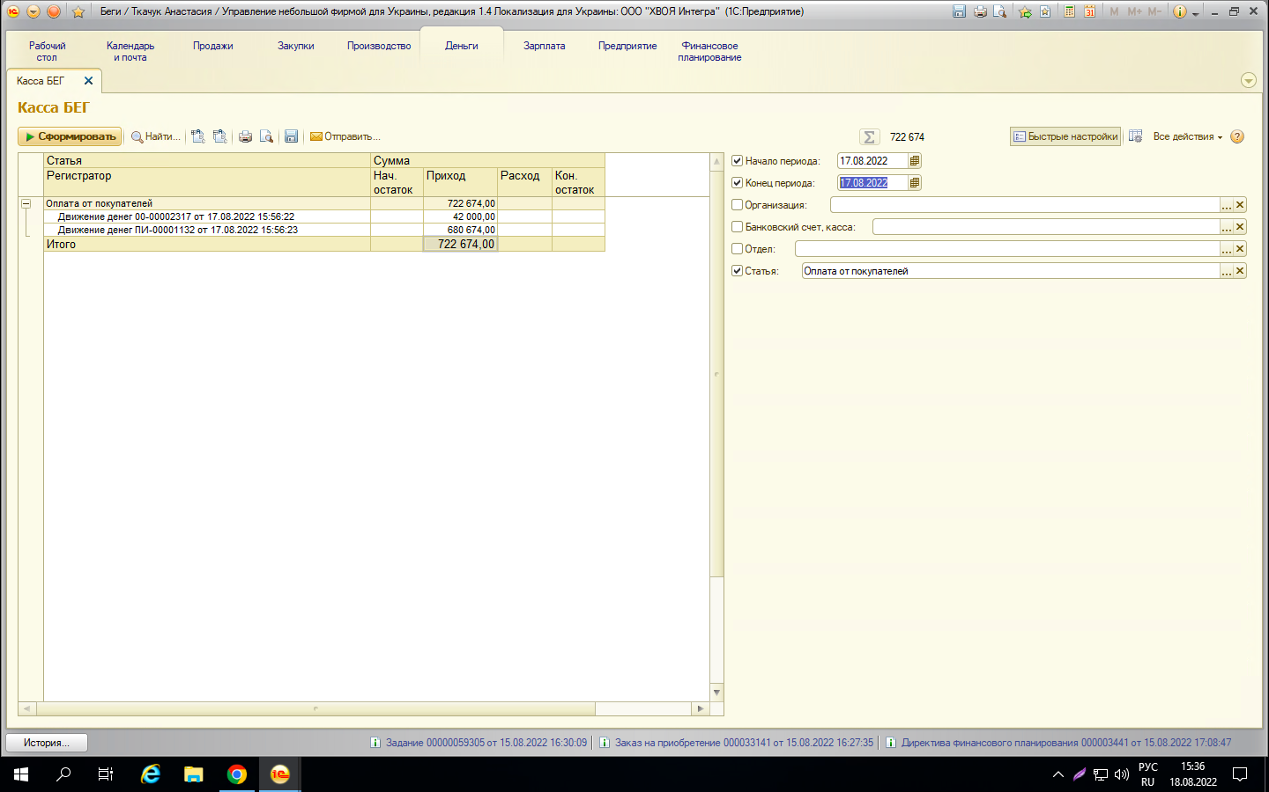

1. С правой стороны выбираем Быстрые настройки

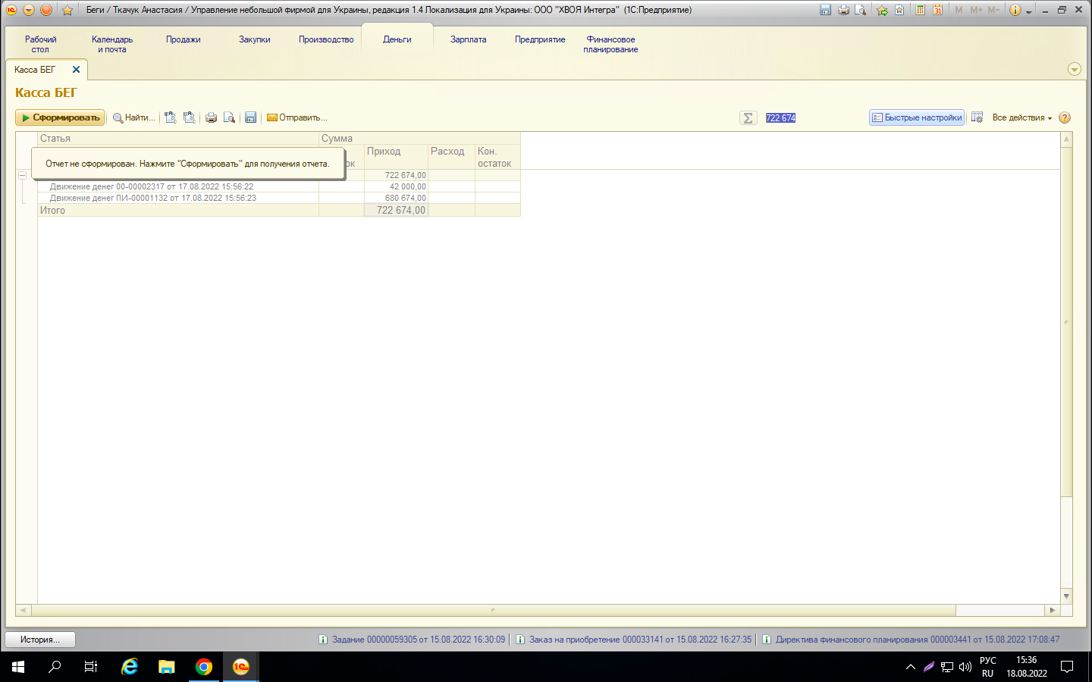

1. В Быстрых настройках выбираем Начало и конец периода и в Статье выбираем Оплата от покупателей

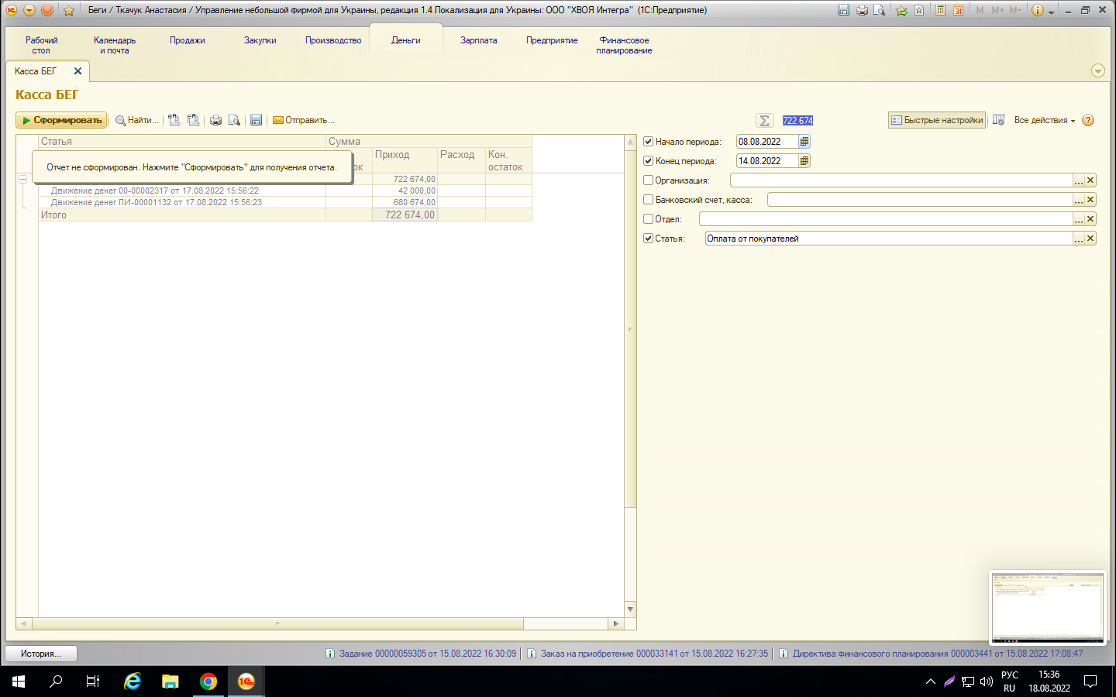

1. Нажимаем кнопку Сформировать

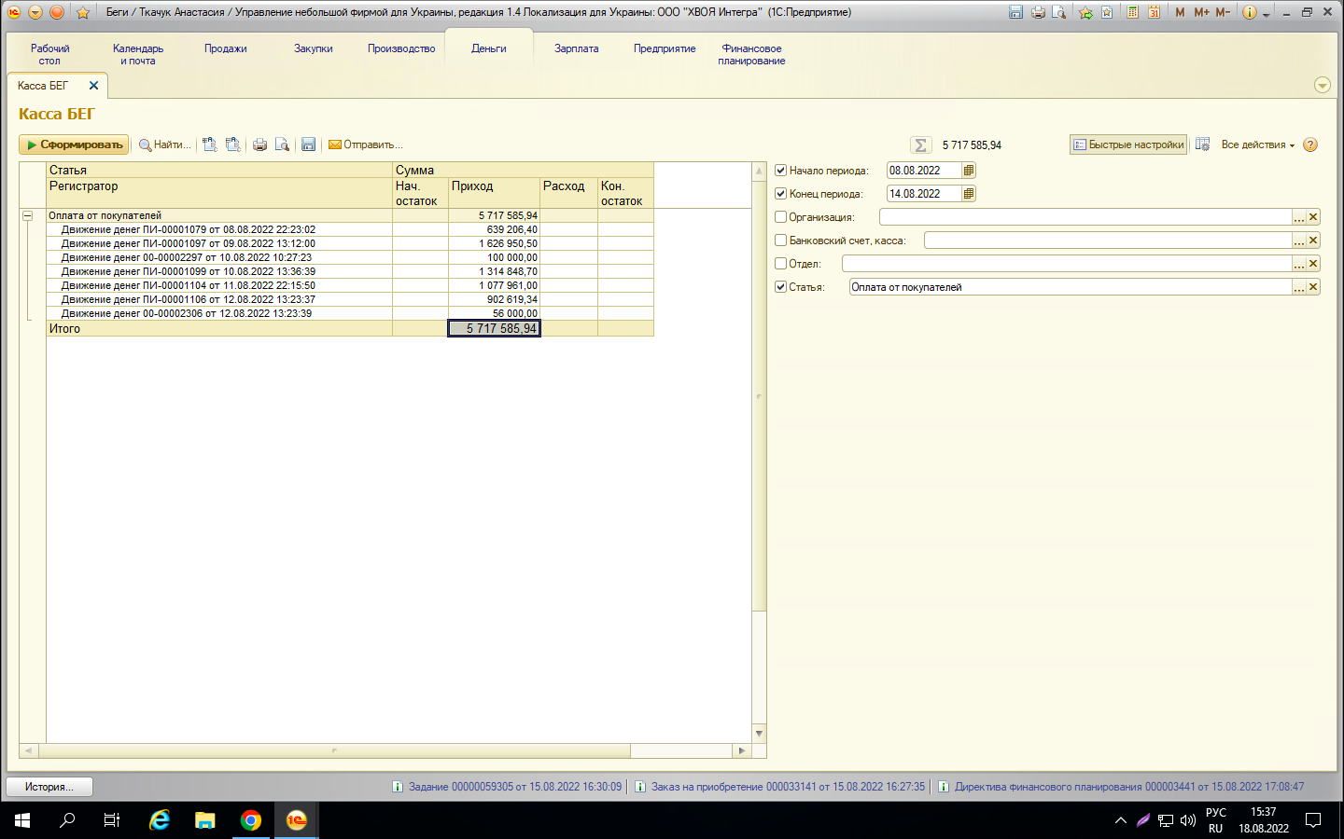

1. Из полученного отчета видим что сумма поступивших денежных средств за период с 08.08-14.08.2022 составила 5 717 585,94 грн.
2. Следующий шаг - определить среднюю маржинальную прибыль, для этого заходим в 1С в закладку ПРОДАЖИ

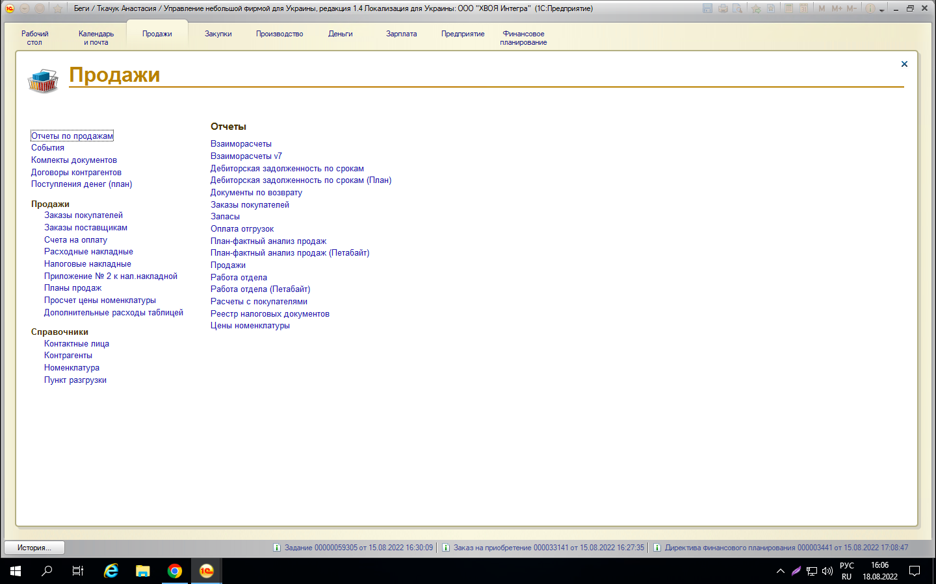

1. Выбираем Отчеты Продажи

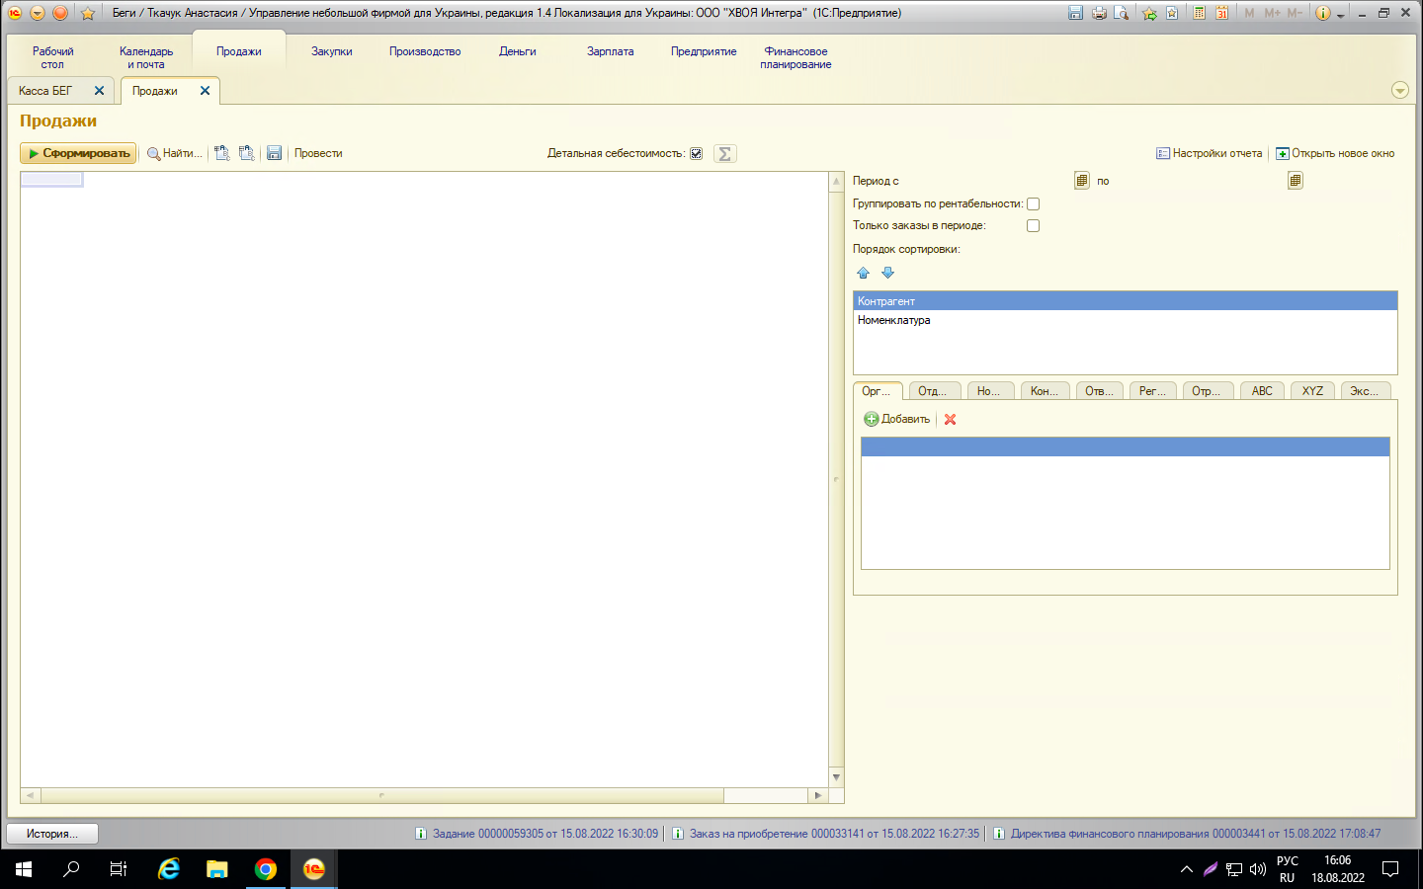

1. Справа мы видим окно - выбираем период 4 недели с даты конца недели за которую мы будем считать статистику, в нашем случае у нас период с 8-14.08, значит отсчитываем в обратную сторону четыре недели и ставим Начало периода 18.07, а конец периода 14.08 (средний % по прибыли мы смотрим за 4 недели)

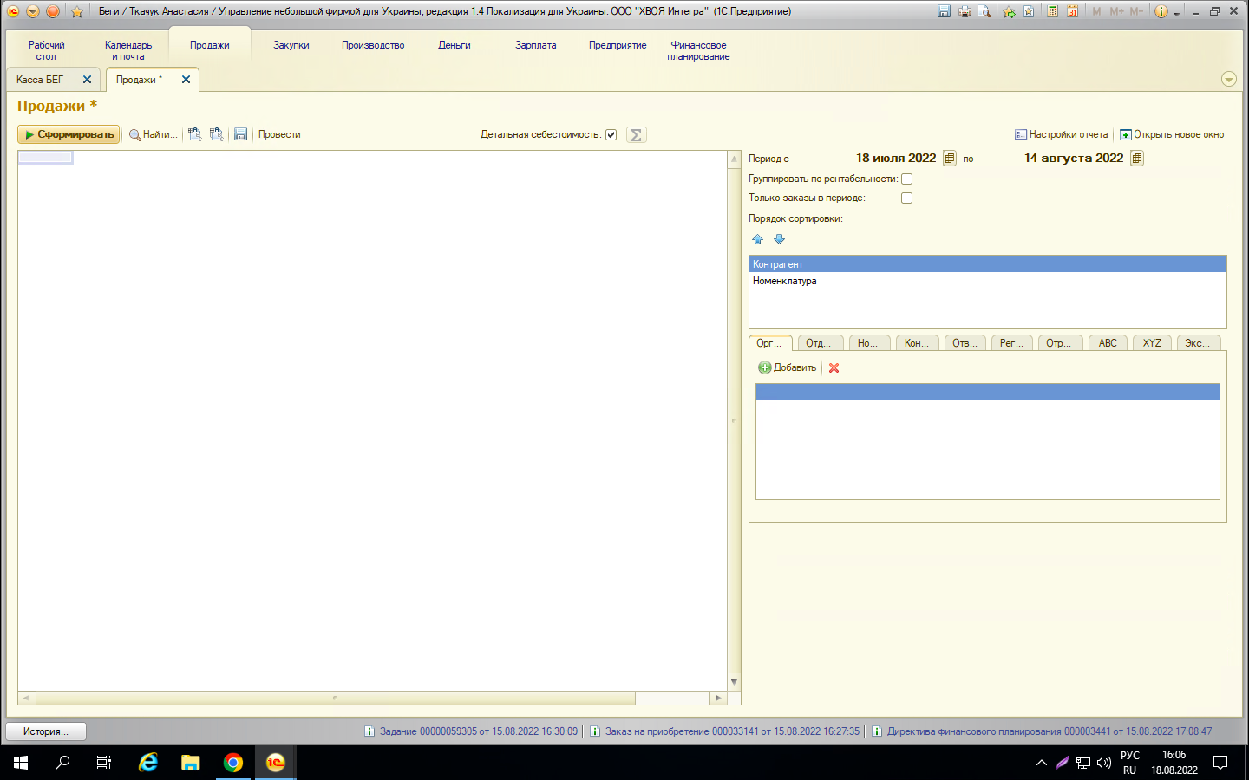

1. Далее выбираем последнюю вкладку в Отчете Экспорт
2. Нажимаем кнопку Добавить

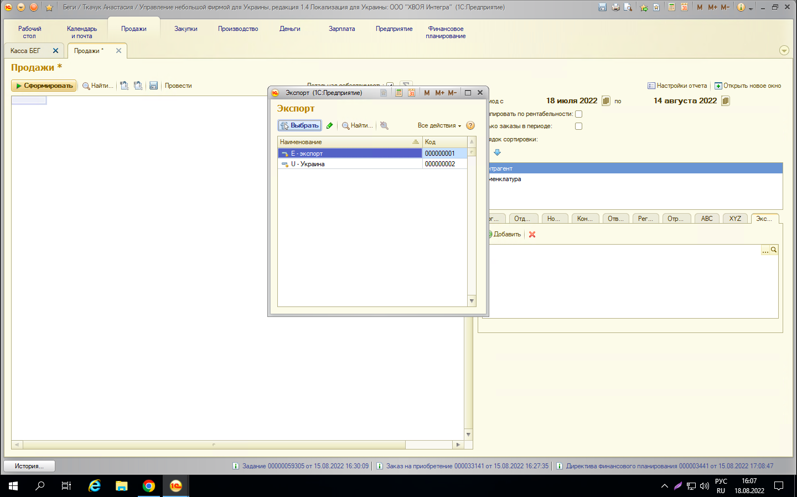

1. Выбираем Украина и нажимаем выбрать в открывшимся окне

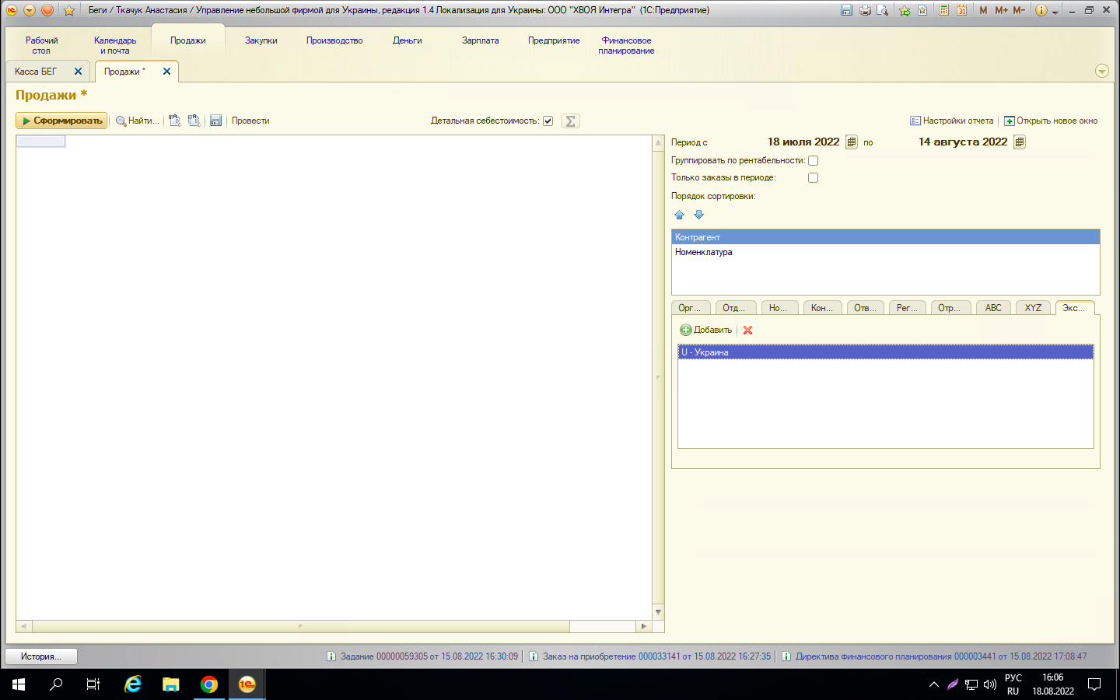

1. Нажимаем кнопку слева Сформировать

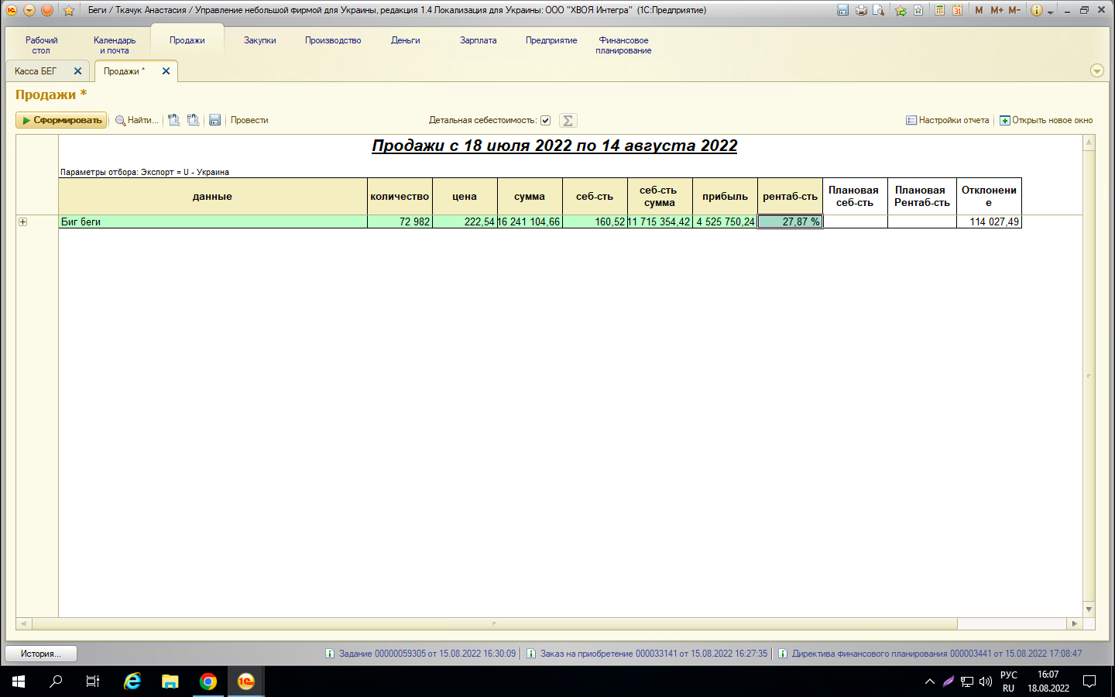

1. По данному отчету мы видим, что средний процент прибыли за 4 недели составил 27,87%, по правилам компании мы должны данный процент округлить до 0,5 если значение больше 0,5 и если меньше, то до целого числа, в нашем случае средний процент по прибыли составит - 27,5 %. Приведу еще пример по округлению процентов - предположим что данный отчет показал 27,42%, следовательно, так как 27,42% меньше чем 27,5%, то мы округляем до целого числа и средний процент по прибыли составил бы - 27%.
2. Теперь все поступления денежных средств от покупателей за предоставленный продукт за определенный период (отчетная неделя) умножим на среднюю маржинальную прибыль.

**5 717 585,94 грн. х 27,5/100 = 1 572 336,13 грн.**

**Валовая прибыль по зашедшим деньгам (ГСД) за неделю составила 1 572 336,13 грн.**

* **Валовой доход**

Валовой доход в данной статистике рассчитывается как сумма всех зашедших денежных средств от покупателей за определенный период. В статистику считается сумма валового дохода, полученного в течение отчетной недели. Так же в статистике отображается квота, которую необходимо выполнить на этой отчетной неделе.

**Пример расчета за период 08.08-14.08.2022:**

1. Заходим в 1С в закладку Деньги



1. Выбираем Денежные средства TEST - Откроется окно Касса Бег



1. С правой стороны выбираем Быстрые настройки



1. В Быстрых настройках выбираем Начало и конец периода и в Статье выбираем Оплата от покупателей



1. Нажимаем кнопку Сформировать



1. Из полученного отчета видим что сумма поступивших денежных средств за период с 08.08-14.08.2022 составила 5 717 585,94 грн.

**Валовой доход за неделю составил 5 717 585,94 грн.**

* **Стоимость предоставленного продукта**

В статистику считается общая сумма отгруженных со склада товаров, подтвержденных накладными. Если товар был отгружен, но накладные по нему не переданы в отдел бухгалтерии, этот товар не может быть посчитан в статистику. Так же в статистике отображается квота, которую необходимо выполнить на этой отчетной неделе.

**Пример расчета за период 08.08-14.08.2022:**

1. Заходим в 1С в закладку ПРОДАЖИ



1. Выбираем Отчеты Продажи



1. Справа мы видим окно - выбираем период с 08.08-14.08.2022

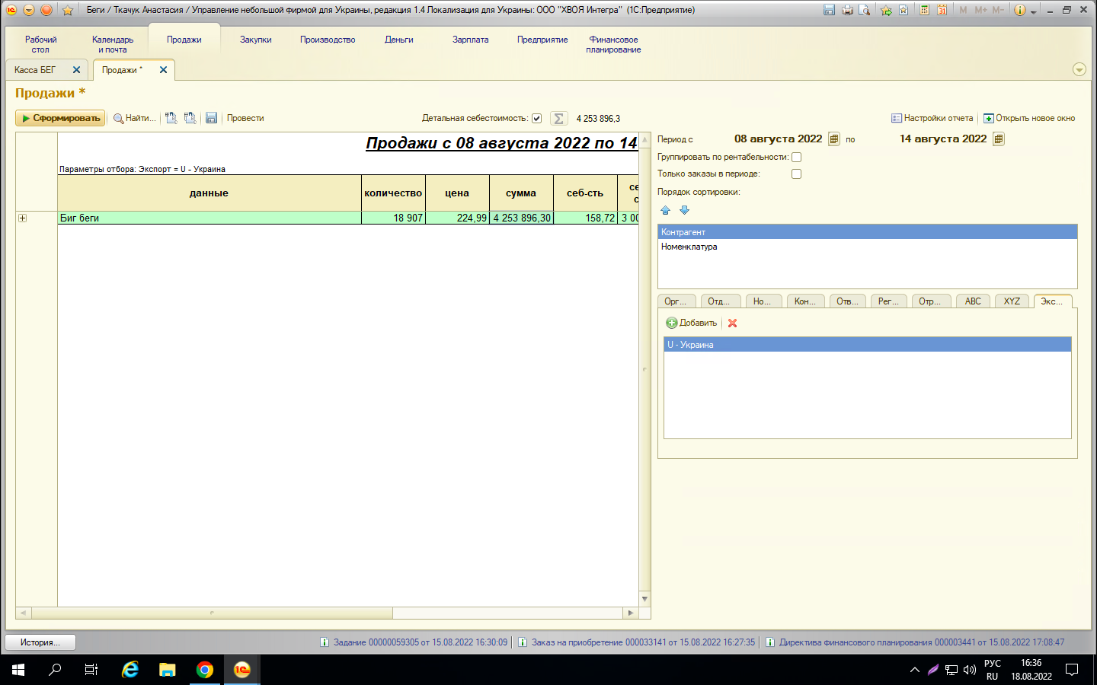

1. Далее выбираем последнюю вкладку в Отчете Экспорт
2. Нажимаем кнопку Добавить



1. Выбираем Украина и нажимаем выбрать в открывшимся окне



1. Нажимаем кнопку слева Сформировать

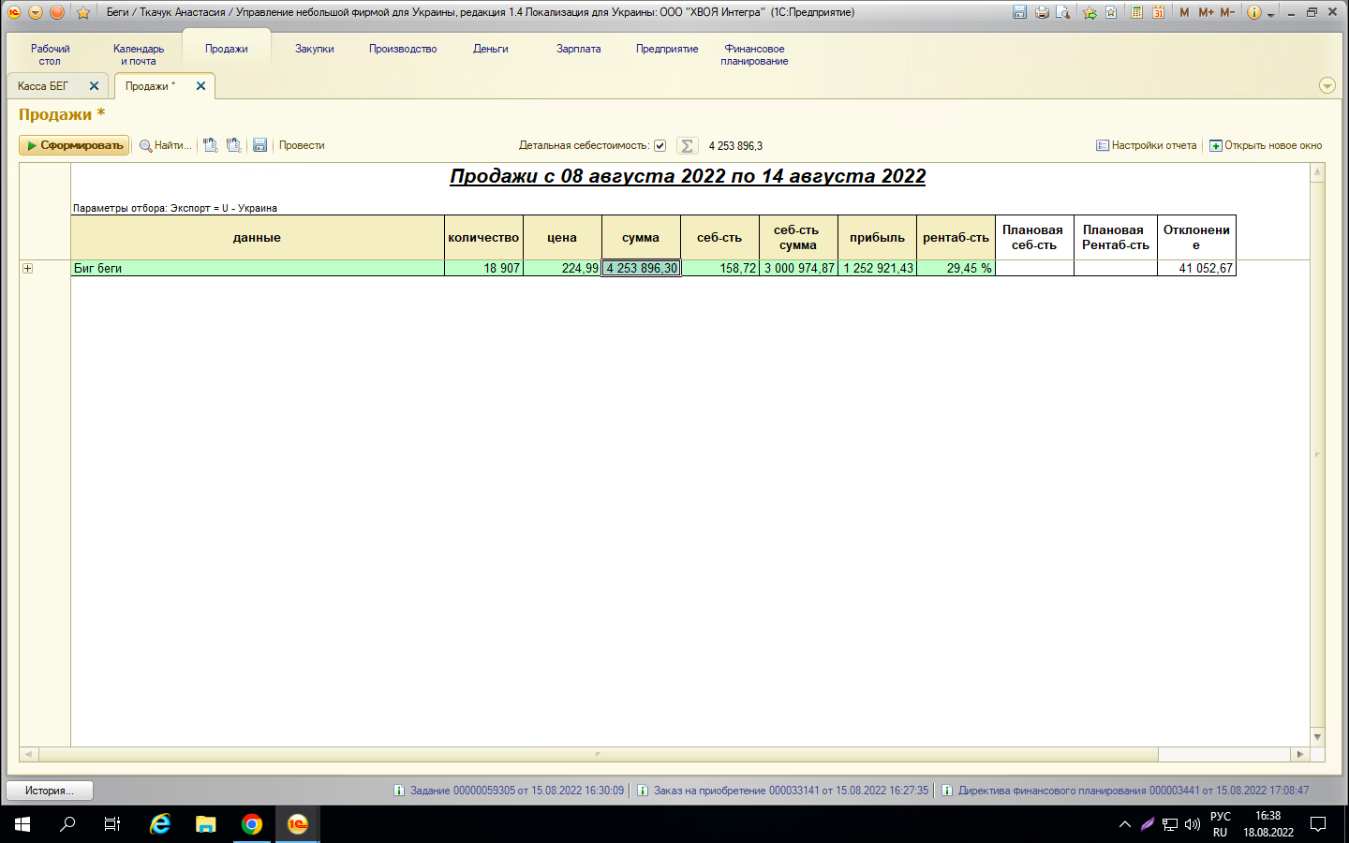

1. Смотрим колонку Сумма - это и будет **Стоимость предоставленного продукта за неделю** **4 253 896,30 грн.**

* **Количество отгруженных клиентов ВЭД (накопительная статистика)**

Данная статистика была введена для анализа развития отдела продаж в Европе. Она показывает сколько новых клиентов мы охватили за отчетный период и тем самым она нам показывает развивается ли отдел продаж Европы или нет, то есть если статистика растет значит развивается, если падает или не меняется то нет. Статистика показывает количество новых клиентов, которым была осуществлена отгрузка нашей продукции за неделю. Данная статистика накопительная и считается следующим образом:

1. **Заходим в базу 1С Отчет продажи**

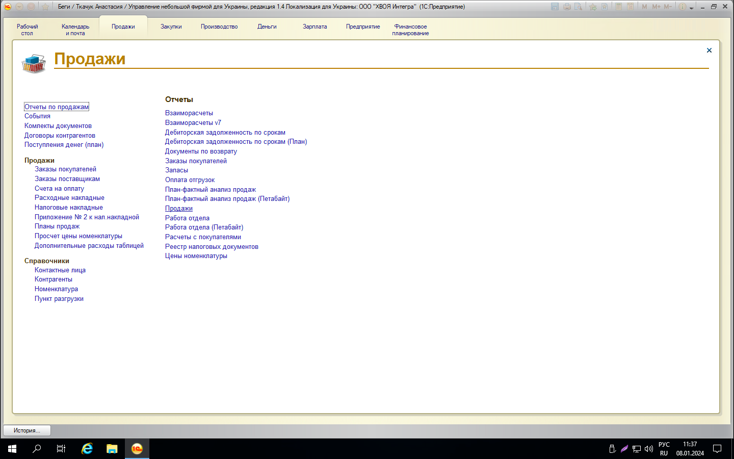

1. **В отчете продаже выбираем период - отчетная неделя, порядок сортировки первым выбираем - Контрагент и во вкладке Экспорт выбираем - Экспорт**

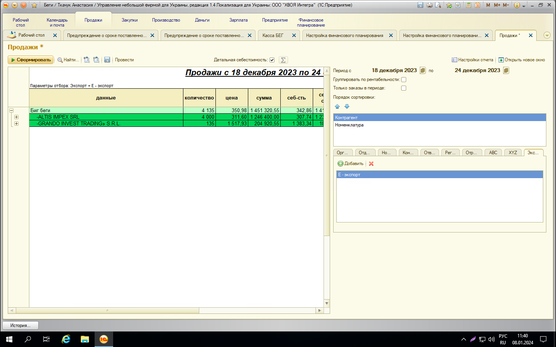

1. **Нажимаем сформировать**

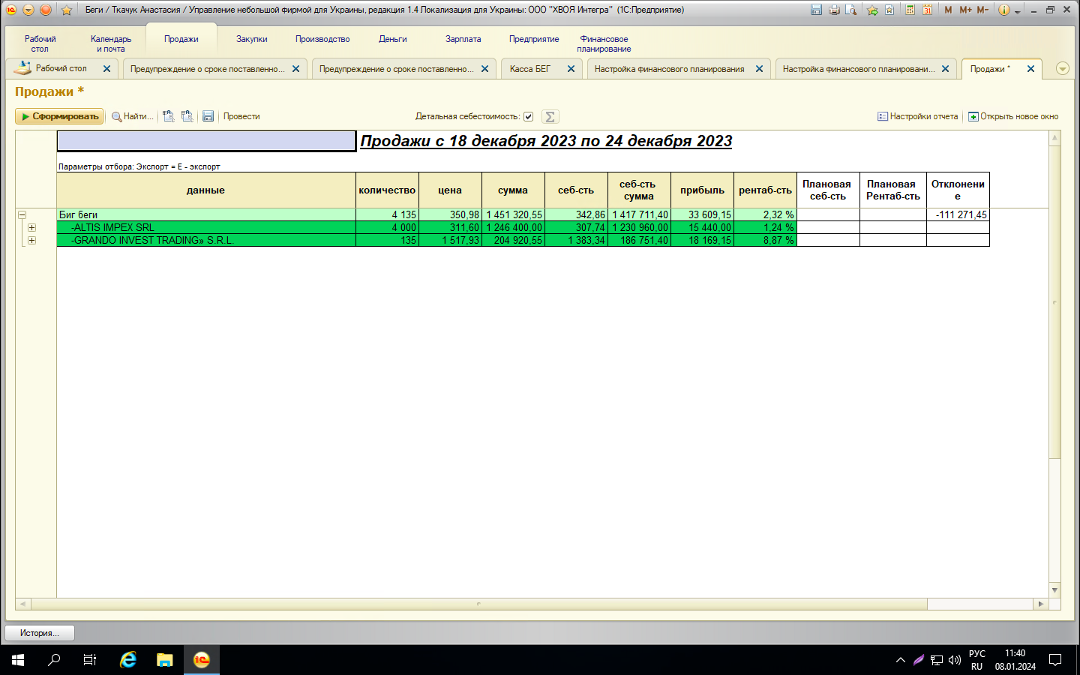

1. **По отчету видим что за отчетный период у нас было два клиента, которым отгрузили**
2. **Вносим в статистику - 2 клиента**

**ВАЖНО! Вносится в статистику количество клиентов, а не количество отгрузок!**

**В отношении данной статистики существует два правила при ее заполнении:**

**ПЕРВОЕ - статистика накопительная и это значит, что если на следующей неделе факт будет 0 новых отгруженных клиентов, то график статистики будет показывать столько клиентов, сколько было до этой недели - в нашем примере это будет 2.**

**ВТОРОЕ - если клиент не отгружался в течение двух месяцев с момента последней отгрузки, то он отнимается из статистики и появляется в ней снова, только когда снова ему отгрузят нашу продукцию.**

**Поэтому для учета клиентов был введен следующий документ, который заполняет РО2б каждую неделю:** [**https://docs.google.com/spreadsheets/d/11yCkEmHAqlMi-oMJbDyl5SqeMDdz1T9T/edit#gid=567019677**](https://docs.google.com/spreadsheets/d/11yCkEmHAqlMi-oMJbDyl5SqeMDdz1T9T/edit#gid=567019677)